**UNIDAD IV**

**ACTIVIDAD II**

**HERRAMIENTAS DE OFIMATICA**

**DIANA KATHERINE CRUZ LEMUS**

**COD: 1233901370**

**TUTOR**

**JOHN JAIRO MOJICA JIMENEZ**

**FUNDACION UNIVERCITARIA SAN MATEO**

**MODULO INTRODUCTORIO**

**INGENIERIA EN SEGURIDAD Y SALUD PARA EL TRABAJO**

**2019**

**DIAPOSITIVAS**

<https://drive.google.com/open?id=1Cu_iYtrOvhEde92KNfSDo1xBHN_QUDD9>

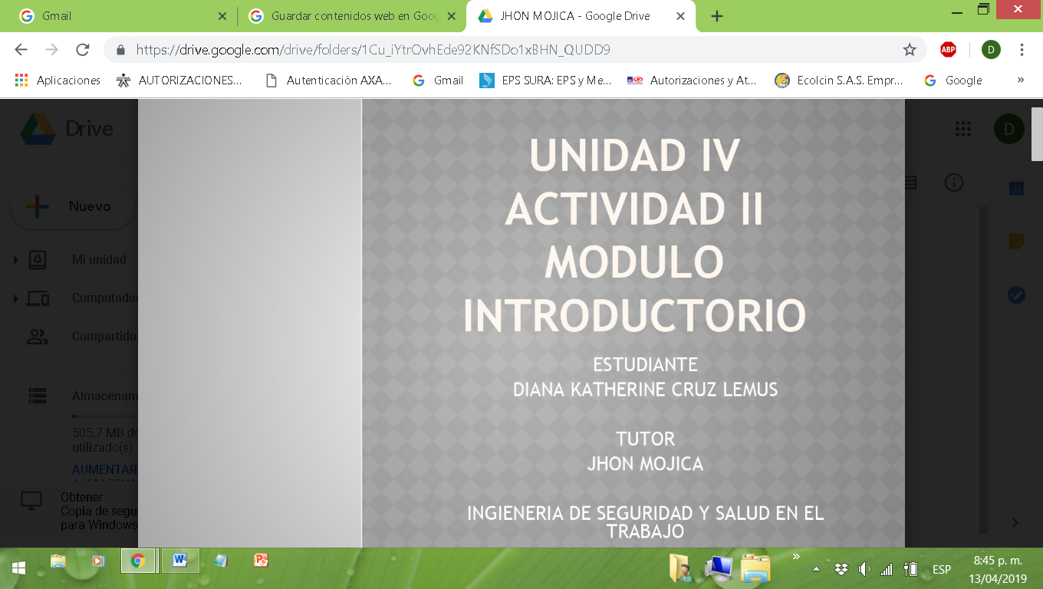

**NOMINA**

<https://drive.google.com/open?id=1gXKxHgqAqFiArzoXFCwOE8UbdEAPblnO>

